(레포트 표지 넣는 곳)

프로젝트명

한잔

프로젝트 키워드

Android Application, Image Processing, Platfrom

팀 이름

(튀)김우동

팀 멤버

|  |  |  |
| --- | --- | --- |
| 이름 | 파트 | 내용 |
| 김재윤 | Back-end Develop,  Machine Learning | 백엔드 및 서버 개발,  유사도 검사 ML |
| 김태우 | App Design,  Android Develop | 앱 디자인,  안드로이드 앱 개발 |
| 이동건 | Android Develop,  Natural Language Processing | 안드로이드 앱 개발,  자연어 처리 |

Github

<https://github.com/Han-Zan>

- 총 3개의 레포지토리가 있다.

> HanZan_Android: 한잔 어플리케이션 개발에 관련된 레포지토리이며, 사용한 기술 스택은 Kotlin 및 안드로이드입니다.

> HanZan_Server: 한잔 서비스를 위한 서버 코드에 관한 레포지토리이며, 사용한 프레임워크는 Java Spring입니다.

> HanZan_ML: 한잔 서비스의 주요 기능 중 하나인 메뉴판 촬영 후에 진행되는 후처리 알고리즘에 관한 레포지토리이며, 사용한 프레임워크는 Python Flask입니다.

소개

- “술은 골랐는데, 안주는 뭐 먹지?”, “이 안주에 소주 먹기에는 좀 뭐한데…” 술을 마실 때 항상 따라오는 고민. 이를 해결할 수 있도록 여러가지 술과 안주 조합의 궁합도를 계산해준다. 보다 편리하게 술과 안주를 입력할 수 있도록 메뉴판 인식 기능을 도입하여 메뉴판의 사진을 찍기만 하면 가장 어울리는 술과 안주의 조합을 추천해준다. 이외에도 다양한 주류 정보와 궁합들을 찾아서 즐겨찾기할 수 있고, 선호하는 궁합을 판매하는 술집을 검색할 수도 있다.

동기

- 사람들은 술을 마실 때, 대부분의 경우에 항상 안주와 함께 마신다. 안주는 술의 맛을 강화시켜줄 수 있는 중요한 요소가 되며, 술 또한 안주의 맛을 부각시켜줄 수 있는 요소가 된다. 그런만큼 술과 안주의 궁합을 매우 중요하다. 사람들은 아무 안주에나 술을 마시지 않는다. 보통 사람마다 좋아하는 술과 안주의 궁합이 있으며, 그 중에서는 대중적으로 모두가 좋아하는 궁합이 있을 수 있고, 본인만의 숨겨진 궁합이 있을 수도 있다. 본인이 맛을 알고 있는 술과 안주에 대해서는 본인만의 궁합이 있겠지만, 처음 먹어보는 술과 안주에 대해서는 쉽게 어울리는 궁합일 지 단정짓기 힘들다. 이러한 사람들을 위해 술과 안주의 궁합을 모아서 이 둘의 궁합도를 검색해볼 수 있는 서비스를 기획하게 되었다.

- 추가적으로 사람들이 술과 안주를 한 눈에 확인할 수 있는 메뉴판을 촬영함으로써 궁합을 검색할 수 있는 기능을 통해 사용자로 하여금 쉽고 빠르게 지금 당장 마실 술과 안주를 추천받을 수 있도록 한다.

목표

- 이 어플리케이션을 통해서 사람들이 여러가지 궁합들의 궁합도를 확인하고, 매일 같은 술과 안주만 먹는 것이 아니라 새로운 궁합에 도전해볼 수 있는 기회를 제공하여 보다 다채로운 주류 문화를 만들고자 한다.

신규 유저 유입을 위한 기능

- 어플리케이션을 사용하지 않는 유저에도 흥미를 가질 수 있도록 하기 위해 술BTI 검사 기능을 도입하였다. 술BTI 테스트를 통해 본인의 음주 성향을 파악할 수 있다. 술BTI 테스트는 16가지 성격 유형으로 사용자를 분류하는 기존의 MBTI 테스트에서 모티브르 받아 벤치마킹한 것이며, 자신의 음주 유형에 따라 5가지 유형으로 분류하는 테스트다. 회원가입 시 간단한 몇 가지 질문에 답하면 이에 따라서 유형이 결정된다. 해당 테스트는 SNS 공유 기능을 통해 주변 친구들에게 공유하여 사람들로 하여금 호기심을 갖게 하고 더 많은 사용자가 앱을 설치할 수 있도록 유도하고 있다.

주요 기능

- 메뉴판 인식 | 사용자는 메뉴판을 촬영하여 해당 메뉴판에 있는 술과 안주를 손쉽게 입력할 수 있다. 어플리케이션은 이미지 검색(OCR: Optical Charater Recognization) 기능을 활용하여 메뉴판에 있는 술과 안주의 이름을 텍스트로 인식하게 된다. 자연어 처리 및 유사도 검사를 통해 인식한 텍스트를 서비스의 데이터베이스에 등록된 술과 안주의 이름과 비교하여 유사도 수치가 높게 나온 텍스트를 술과 안주의 이름으로서 인식하게 된다. 인식한 술의 목록과 안주의 목록을 통해 생성되는 모든 궁합에 대하여 궁합도 검사를 실시하게 되며, 궁합도 순위가 높은 순서대로 사용자에게 리스트로서 제공된다. 해당 궁합 리스트를 확인한 사용자는 술과 안주를 고름에 있어 훨씬 수월하고 합리적인 선택이 가능하게 되고, 사용자가 메뉴를 고르게 될 경우 다음날 푸시 알림을 통해 사용자로 하여금 먹었던 술과 안주의 궁합을 평가할 수 있도록 한다. 앱은 해당 정보를 저장하여 차후에 사용자가 같은 궁합으로 분석하게 될 경우, 스마트 추천 기능을 통해 사용자에게 추천해줄 수 있다.

- 궁합도 계산의 경우 사전에 설문조사를 통하여 최고의 궁합을 구성하였고, 기본적으로 술과 안주의 궁합에서 술의 맛을 따르는 경우가 많다는 통념을 기반으로 하여 이렇게 구성된 최고의 조합에 있는 술과의 유사도를 계산하여 궁합도를 계산한다. 유사도 검사를 위한 술 특성 데이터의 경우, 여러 해외 위스키 및 주류 리뷰잉 사이트와 Whiskey flavor database와 같은 공신력있는 주류 정보 분류 사이트들을 참고하여 구성하였다. 술에 대한 특성(단, 짠, 탄산감, 신맛 등과 같은 지표) 및 안주의 기본적인 특성에 따라서 궁합도를 계산할 수 있는 자체적인 함수를 만들어 술과 안주에 대한 궁합도를 반환해주고 어떤 술이 어떤 안주에 적합한 지를 알려주는 기능을 제공한다.

- 궁합 둘러보기 | 메뉴판 촬영을 통해서 궁합을 검색하는 과정이 번거로울 수 있고, 술집에 방문해야지만 궁합을 검색할 수 있는 것이 제한적일 수 있다고 판단하여 메뉴판을 찍지 않고도 자유롭게 본인이 선택한 궁합의 궁합 점수를 확인할 수 있도록 구현하였다. 사용자는 검색한 궁합에 대하여 좋아요를 통해 즐겨찾기에 추가할 수 있으며, 이는 [내 찜 목록]에서 확인할 수 있다. 또한 술을 고를 때 술의 상세 정보를 확인할 수 있으며, 이와 함께 해당 술과 어울리는 안주를 확인할 수 있다.

- 술BTI 검사 | 새로운 사용자의 유입과 어플리케이션의 재미를 제공해줄 수 있는 기능으로, 16가지 성격 유형으로 사용자를 분류하는 기존의 MBTI 테스트에서 모티브르 받아 벤치마킹한 것이며, 자신의 음주 유형에 따라 5가지 유형으로 분류하는 테스트다. 회원가입 시에 사용자는 몇 가지 질문에 답을 하게 되고, 답변 내용에 따라 결과가 반환되며 사용자는 해당 유형에 대한 간단한 설명을 읽을 수 있다. 또한, 결과를 카카오톡 메시지의 형태로 친구에게 공유할 수 있으며, 이를 통해 어플리케이션을 사용하지 않는 사용자로 하여금 한잔의 서비스에 대해 관심을 가질 수 있는 요소로서 작용할 수 있다.

- 내 주변 검색 | 사용자들이 술을 먹을 때 자신이 알던 단골 술집으로 가는 경우도 있지만, 그렇지 않은 경우 혹은 특별한 날 특별한 술집을 알아야할 때 해당 정보를 제공하는 것은 필수적이라 생각하여 구현하였다. 카카오맵 API를 사용하였으며, 술집과 음식점의 정보를 받아 사용자에게 제공하며, 사용자는 이러한 정보를 확인할 수 있고, 카카오맵 어플리케이션으로 이동하여 자세한 정보를 확인할 수도 있다. 또한, 특정 가게의 메뉴판을 분석하는 어플리케이션인 만큼 사용자로 하여금 지속적으로 메뉴판을 촬영하도록 하지 않고 이미 다른 사용자가 촬영한 메뉴판을 통해 검색할 수 있도록 메뉴판 사진 저장 기능을 제공한다.

- 내 찜 목록 | 사용자들이 어플리케이션의 여러 기능들을 사용하면서 여러 술과 궁합에 좋아요를 누를 수 있다. [내 찜 목록] 화면을 통해 지금까지 사용자가 좋아요를 누른 항목들을 모아서 한 번에 확인할 수 있고, 술과 안주의 카테고리별로 필터링을 적용하여 확인할 수 있다.

- 궁합 순위 | 앞서 사용자가 눌렀던 좋아요 기능을 활용하여 좋아요 수에 비례한 궁합의 순위를 확인할 수 있다. 이 기능을 통해 사용자는 본인이 좋아하는 궁합 외에도 여러가지 트렌드에 따른 궁합을 확인할 수 있다. [내 찜 목록] 화면과 마찬가지로 술과 안주의 카테고리별로 필터링을 적용하여 확인할 수 있다.

- 로그인&마이페이지 | 카카오 소셜 로그인을 사용한 로그인을 구현하였으며, 카카오 아이디를 통해 유저 키를 생성하여 이후 서버와의 통신에 있어 유저 authentication을 수행할 수 있도록 수현하였다. [마이페이지] 화면에서는 닉네임과 프로필 사진을 수정할 수 있으며, S3 bucket과 연동하여 사용자의 로컬에서 삭제된 사진이어도 서버로부터 문제 없이 프로필 사진을 로드할 수 있도록 구현하였다.

주요 타겟층

- 이 서비스는 술을 마실 때 안주와 걸맞는 술 혹은 술에 걸맞는 안주를 고르기 어려운 사람들을 타겟을 선정하였다. 해당 타겟층은 주로 수많은 후보군에 있어 쉽게 결정을 내리지 못한다는 특징이 있다. 따라서 한잔은 메뉴판 촬영을 통해 술과 안주의 이름을 인식하고, 궁합도가 높은 궁합들을 보여주어 사용자가 훨씬 간편하고 합리적으로 선택할 수 있도록 도움을 주고자 한다.

기존 사례 분석 및 차별점

기존에 존재하지 않는 서비스 유형이다.

화면별 기능 구현

- 타이틀 화면

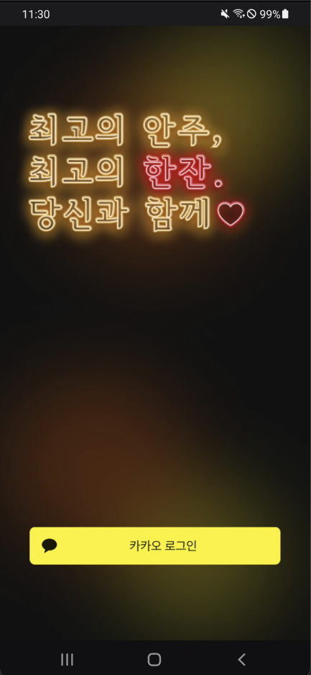 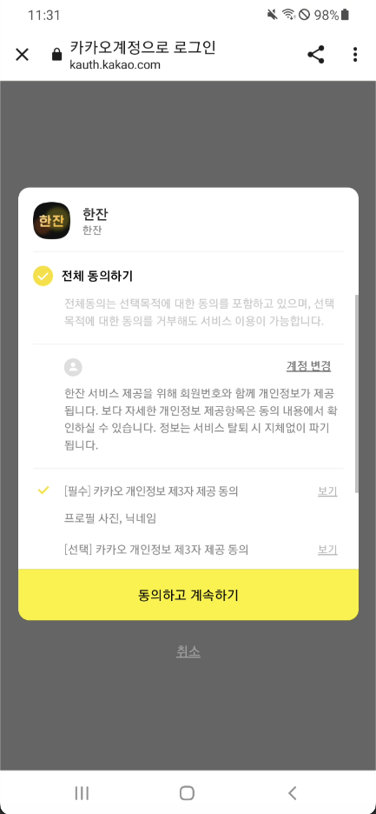

> 카카오 소셜 로그인을 통해 회원가입을 진행할 수 있으며, 이를 통해 받은 카카오톡 ID를 바탕으로 JWT 토큰을 생성하여 서버 통신에서의 authentication에 활용한다.

- 회원가입 화면

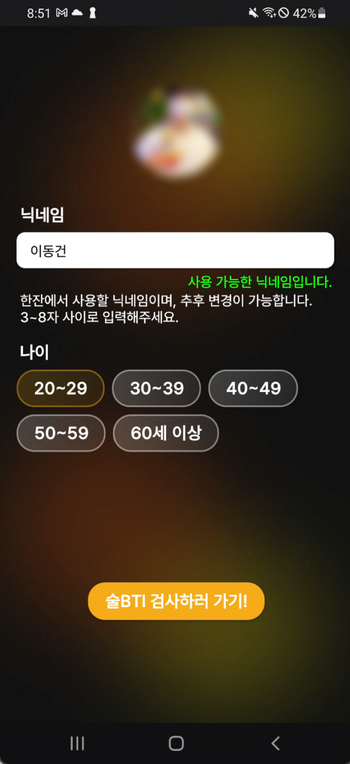

> 카카오 소셜 로그인을 적용하여 프로필 사진과 닉네임, 정보를 받아올 수 있고, 이를 기본 프로필로 하여 회원가입을 진행할 수 있다.

- 술BTI 검사 화면

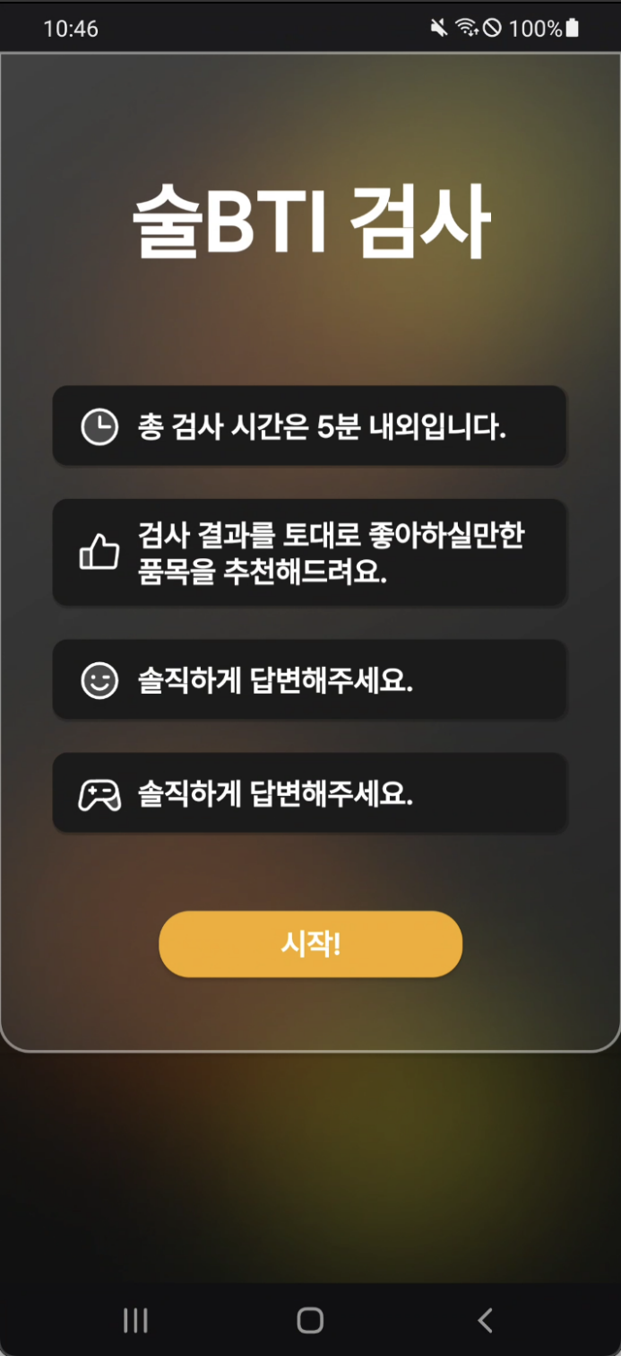 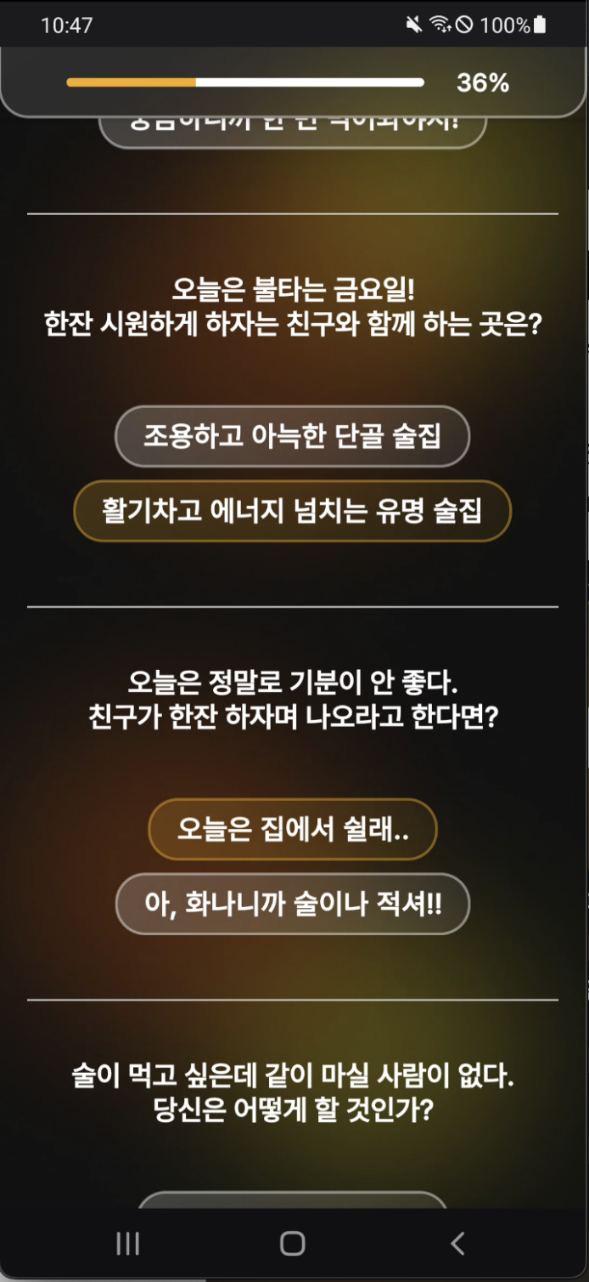

> 사용자에게 간단한 안내를 제공하고 술BTI 검사를 진행한다. 사용자가 문항에 답변할수록 상단의 진척도가 올라가며, 답변 버튼을 누르면 다음 항목으로 스크롤이 자동으로 넘어가도록 구현하였다.

- 술BTI 결과 화면

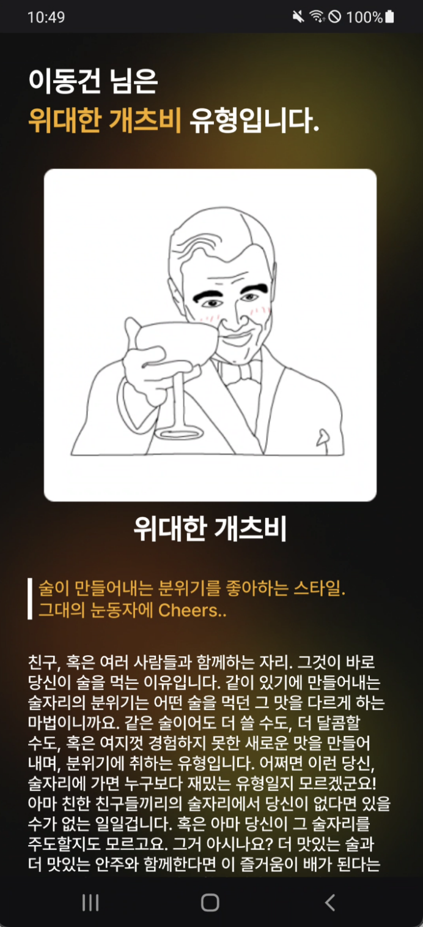 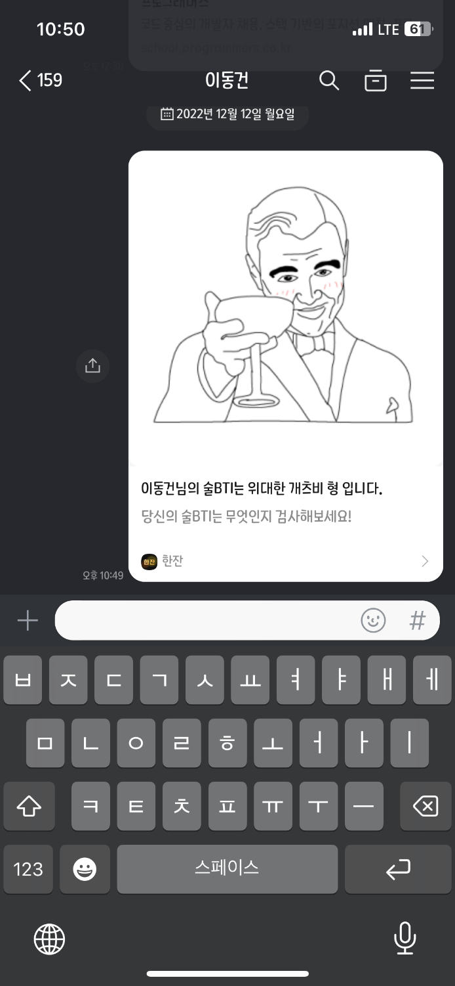

> 술BTI 검사가 종료되면 [위대한 개츠비], [고독한 미식가], [나는 술이 좋아], [집돌이/집순이], [도전자] 유형의 5가지 유형 중 하나가 결과로 나오게 된다. 사용자는 해당 결과를 카카오톡 메시지 형태로 친구에게 공유할 수 있으며, 이러한 메시지는 어플리케이션을 사용하지 않는 사용자로 하여금 유입 계기로서 작용할 수 있다.

> 현재는 Github 링크에 연결되어 있다.

- 메인 화면

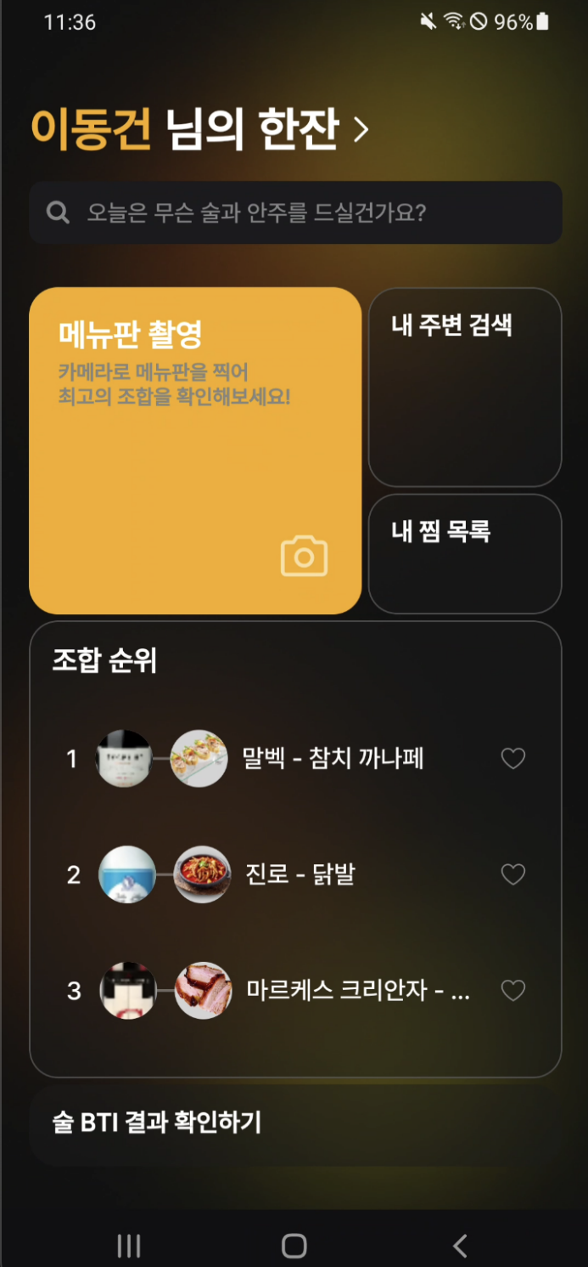

> 메인 화면에 그리드 형식으로 버튼들을 배치하여 앱의 모든 기능에 한 번에 접근할 수 있도록 구현하였다.

- 메뉴판 촬영 기능

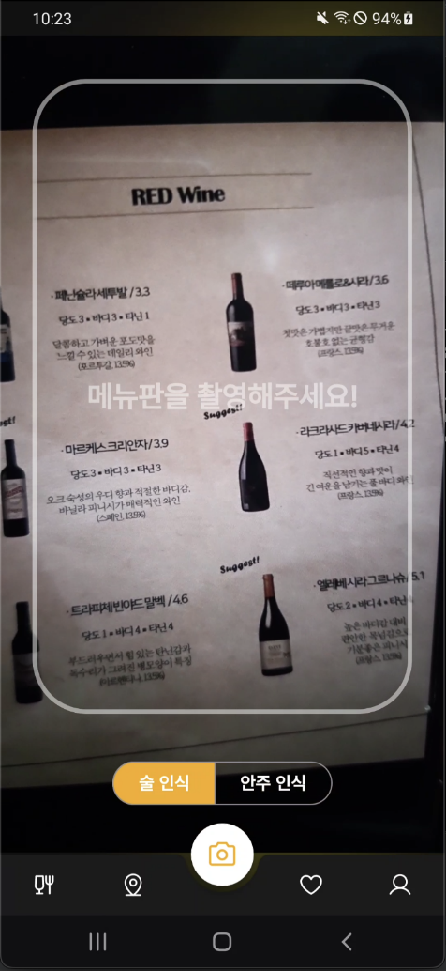 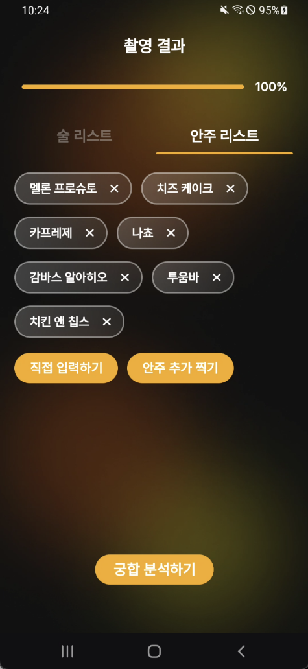 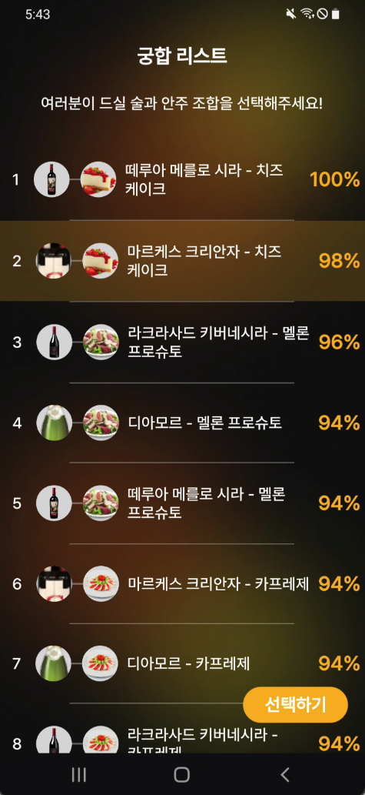

> 사용자는 술과 안주 중 어떤 메뉴판을 촬영할 것인지 선택 후 촬영할 수 있으며, 인식된 술과 안주의 목록을 확인할 수 있다. 인식이 잘못 되었거나 선호하지 않는 술 및 안주가 있다면 X버튼을 통해 리스트에서 삭제할 수 있으며, 인식되지 않았거나 추가적으로 입력하고 싶은 술 및 안주가 있는 경우 [직접 입력하기] 버튼을 통해 직접 추가할 수 있다. 이렇게 생성된 술과 안주의 리스트로부터 생성된 궁합 리스트가 출력되며, 사용자는 이 중 하나를 선택할 수 있다.

- 궁합 평가

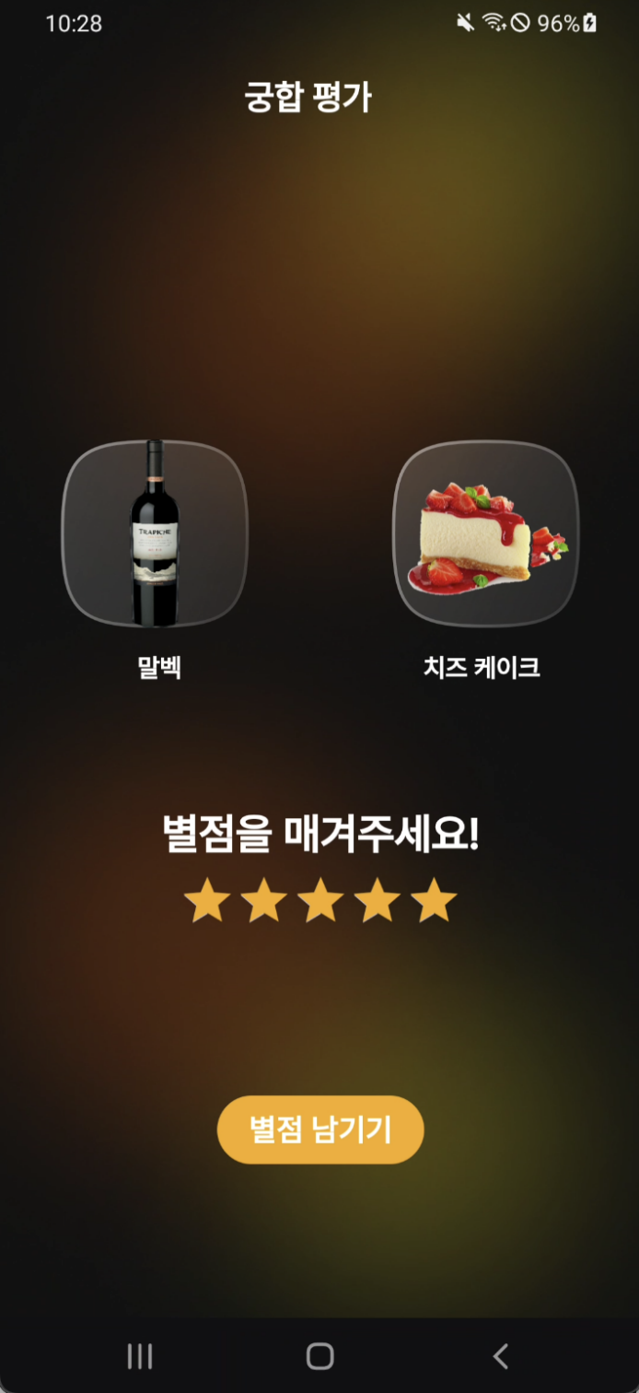 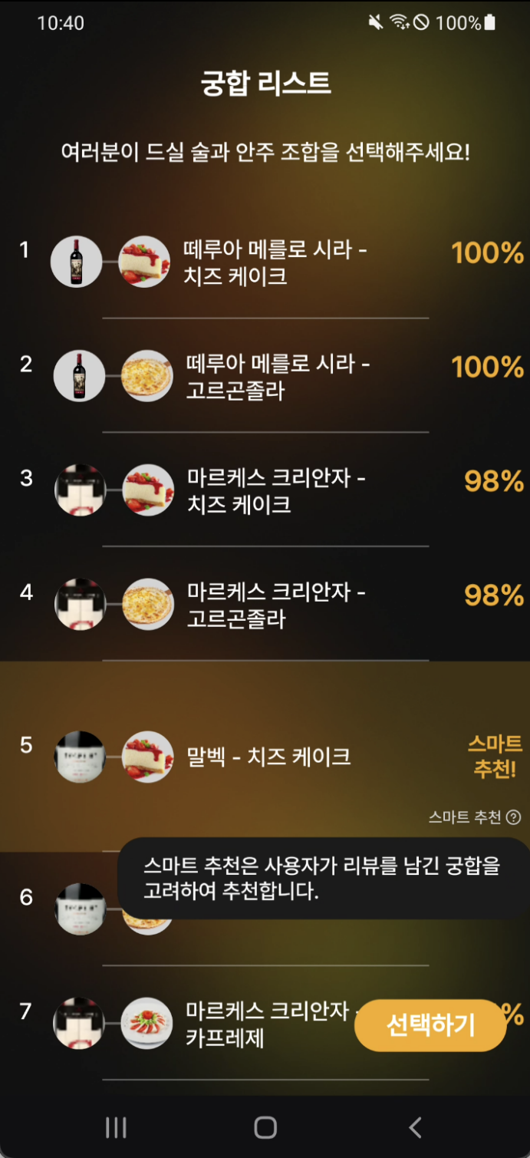

> 사용자가 선택한 궁합은 하루 뒤 푸시 알림을 전송하여 사용자로 하여금 선택한 궁합을 평가할 수 있도록 한다. (현재는 9초 뒤 전송하는 것으로 설정) 해당 평가에서 높은 점수를 준 궁합의 경우, 이후 메뉴판 촬영을 통한 궁합 분석 과정에서 스마트 추천으로 사용자에게 추천해줄 수 있다.

- 궁합 둘러보기(술 선택)

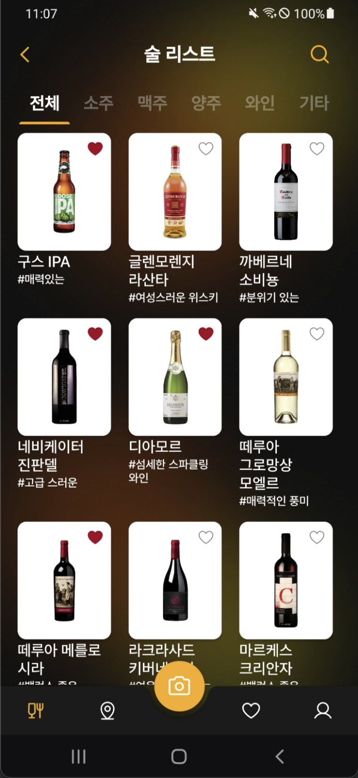 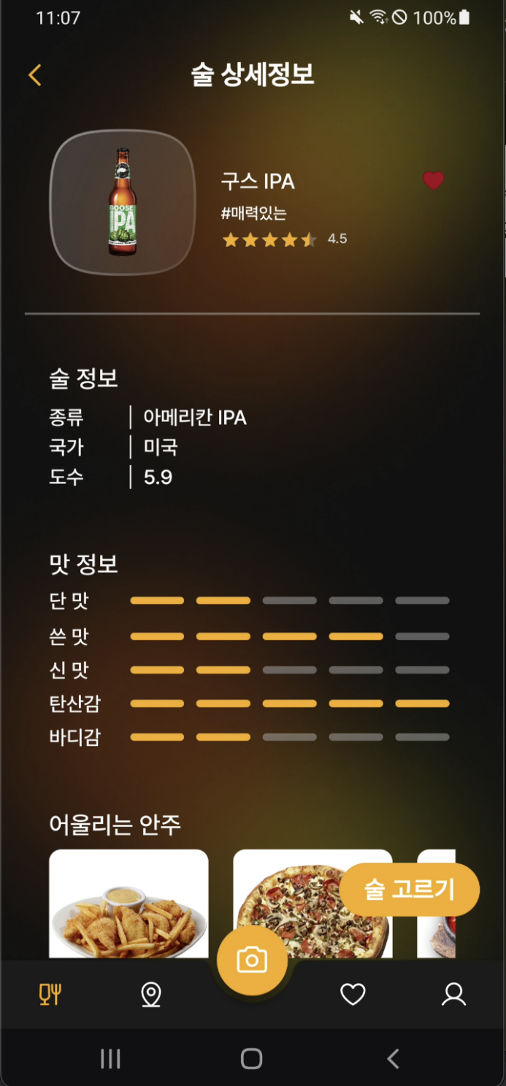

> 궁합 둘러보기에서 술을 선택하면 데이터베이스에 저장된 모든 술의 목록을 확인할 수 있다. 검색 창을 통해서 검색할 수도 있고, 주류 카테고리별로 필터링할 수도 있다. 술을 선택하게 되면 해당 술의 기본 정보와 맛 정보, 어울리는 안주를 확인할 수 있는 [술 상세정보] 화면으로 넘어가게 되며, 이 과정에서 술에 좋아요를 눌러 즐겨찾기에 추가할 수도 있다.

- 궁합 둘러보기(안주 선택)

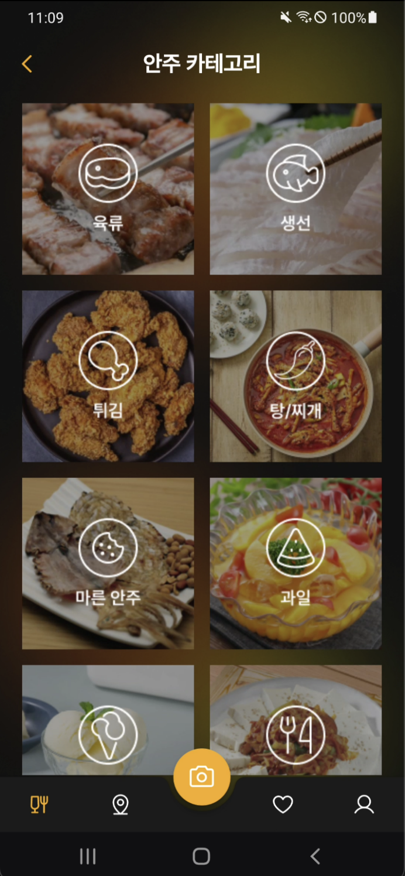 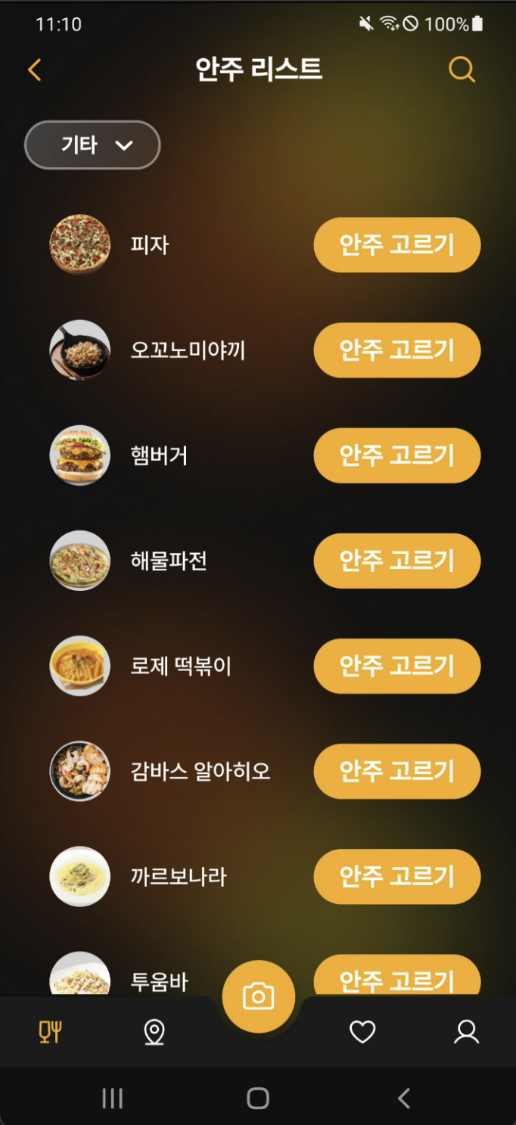

> 궁합 둘러보기에서 안주를 선택하면 데이터베이스에 저장된 모든 안주의 목록을 확인할 수 있다. 안주의 카테고리를 선택하여 이동할 수 있으며, 이후에도 카테고리별로 필터링할 수 있다.

- 궁합 둘러보기(결과)

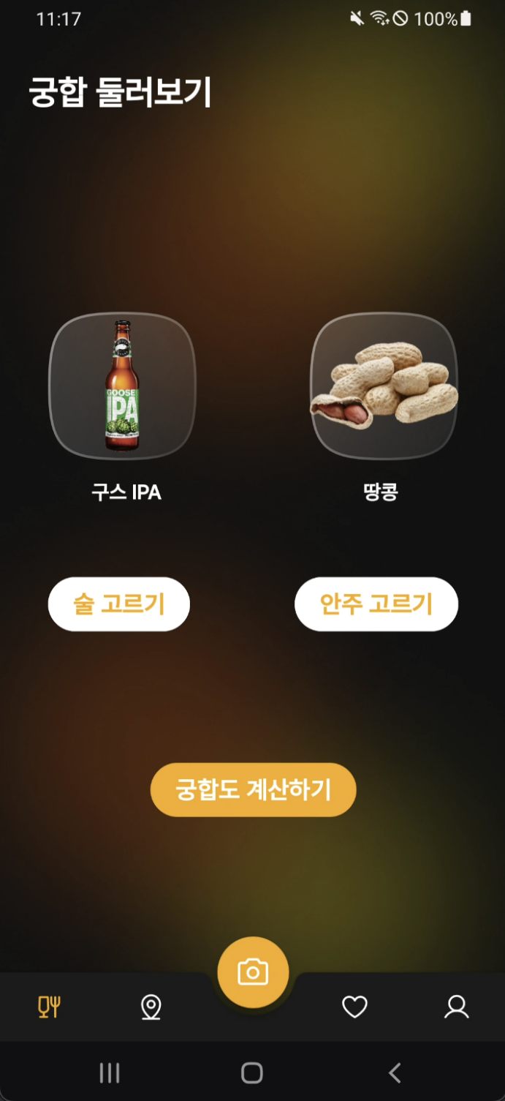 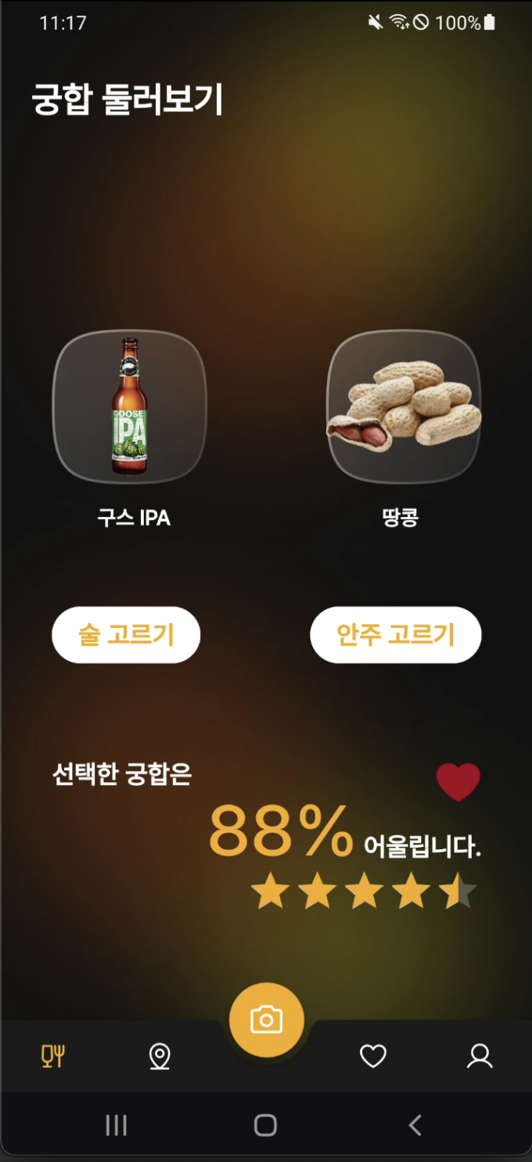

> 선택한 술과 안주가 성공적으로 입력되면 궁합도를 계산할 수 있다. 궁합도가 계산되면 자동으로 데이터베이스에 추가되며, 다른 사용자가 매긴 별점도 확인할 수 있고, 좋아요를 눌러 즐겨찾기에 추가할 수 있다. 즐겨찾기에 추가한 궁합은 [내 찜 목록]에서 확인할 수 있다.

- 내 찜 목록

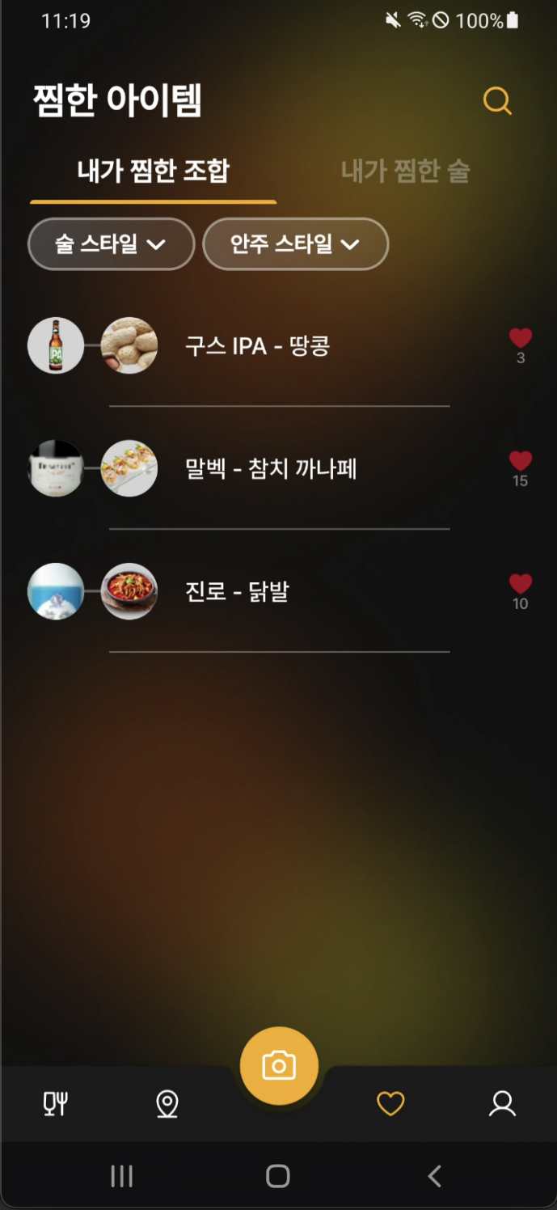 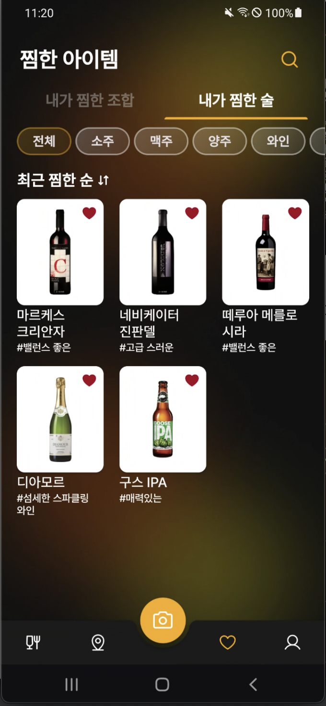

> 어플리케이션을 사용하면서 사용자는 본인이 좋아하는 술과 궁합에 좋아요를 누를 수 있으며, 이를 [내 찜 목록]에서 확인할 수 있다. 궁합은 안주와 술의 카테고리 별로 검색할 수 있으며, 술 또한 카테고리 별로 확인할 수 있다.

- 내 주변 검색

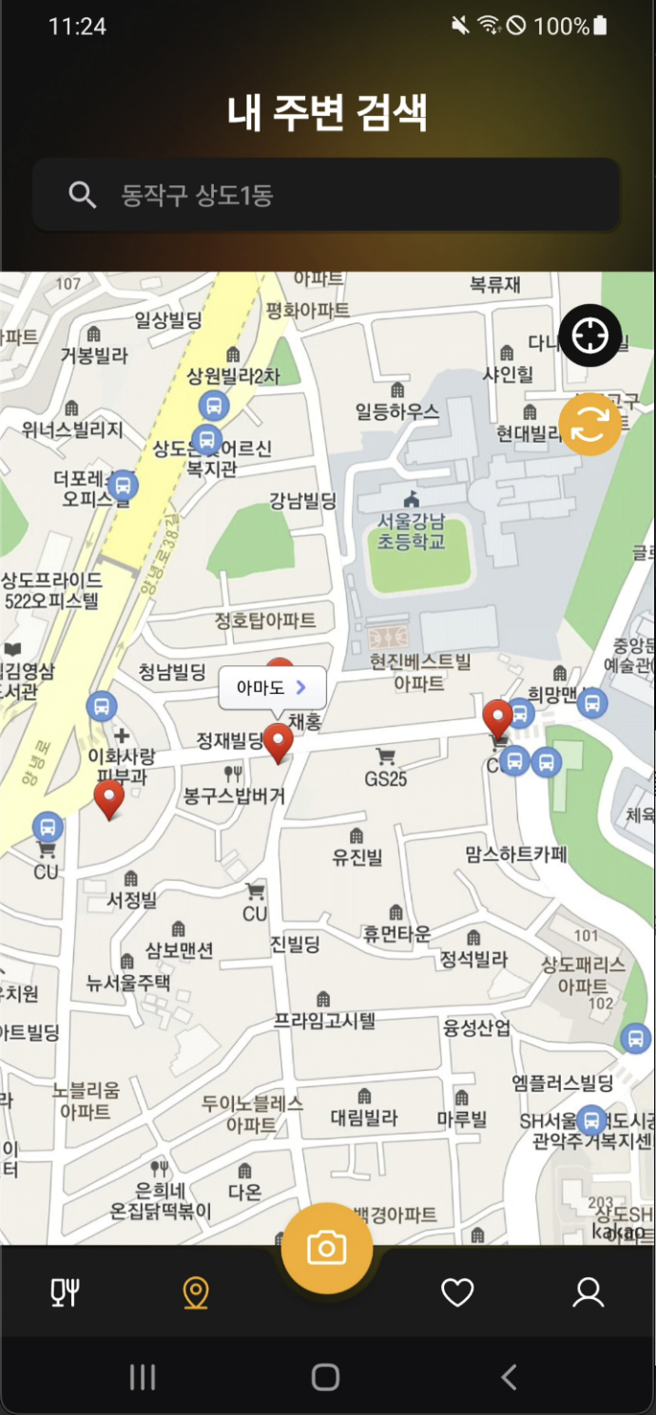 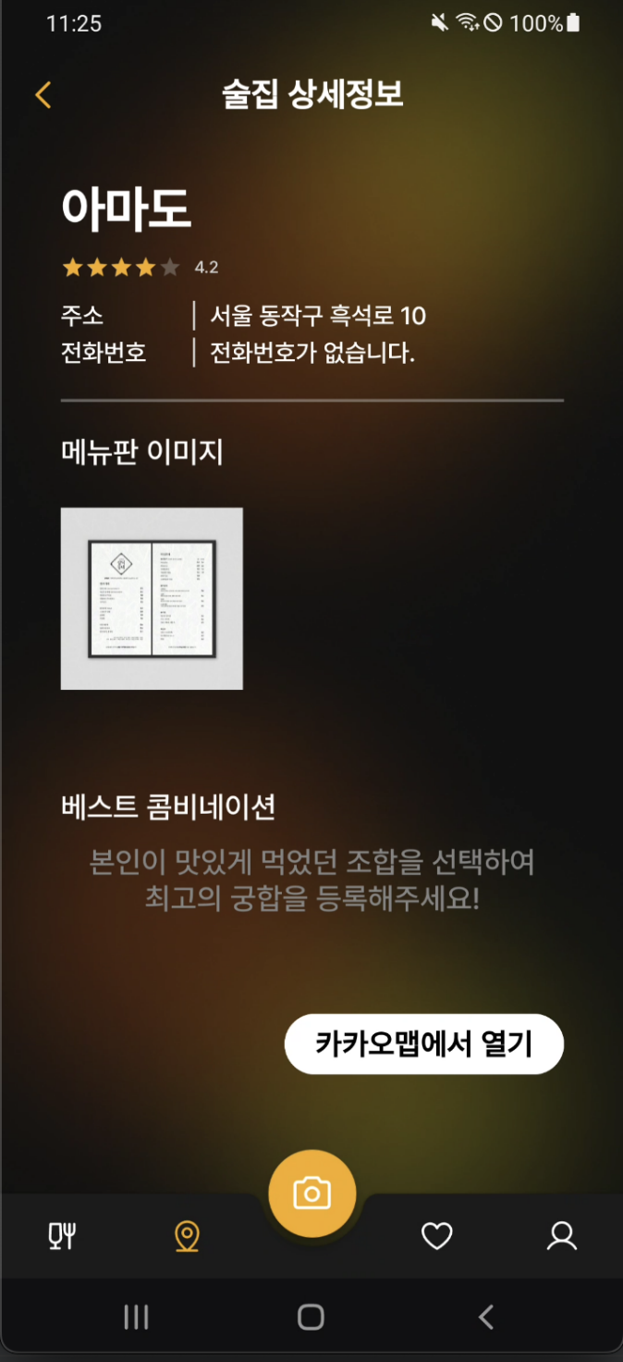

> [내 주변 검색] 기능을 통해 주변에 있는 음식점과 술집을 검색할 수 있다. 검색바를 통해서도 검색이 가능하며, 선택한 음식점을 클릭하여 음식점 상세 화면으로 이동할 수 있다. 각 음식점마다 메뉴판 사진을 최초 1회 등록 가능하며, 해당 음식점의 베스트 콤비네이션도 확인할 수 있다. 추가적인 작업이 필요한 경우, 카카오맵에서 음식점의 정보를 열어볼 수도 있다.

- 마이페이지

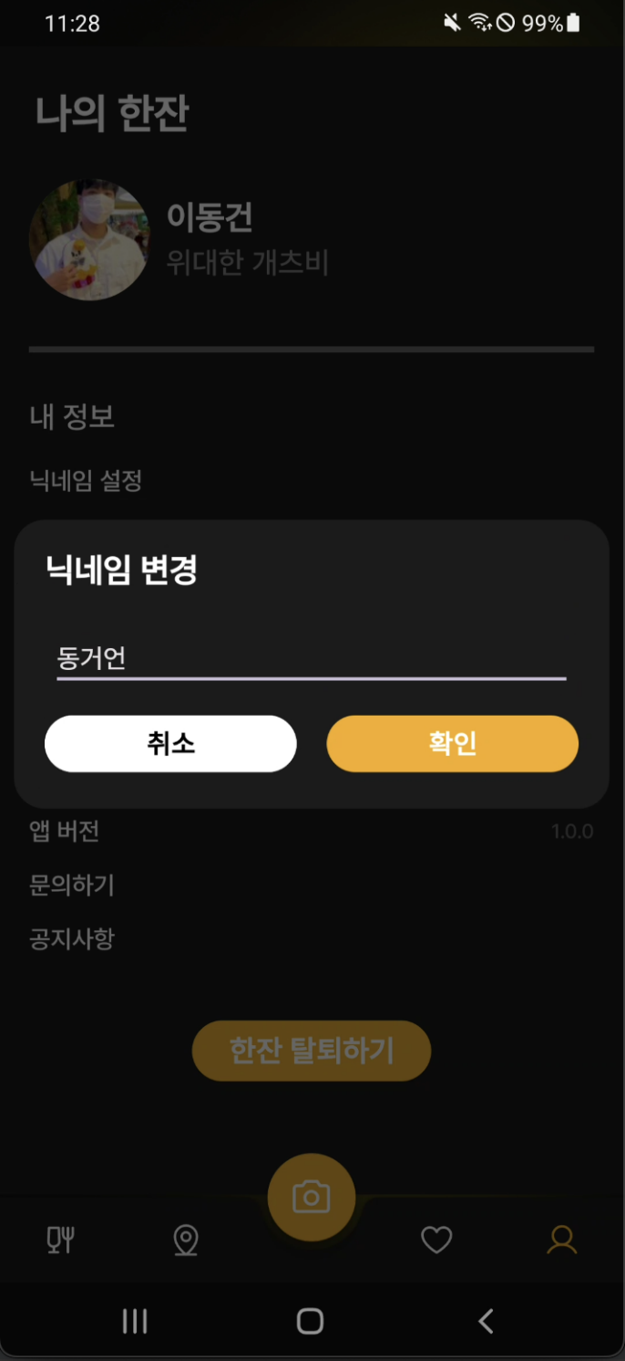 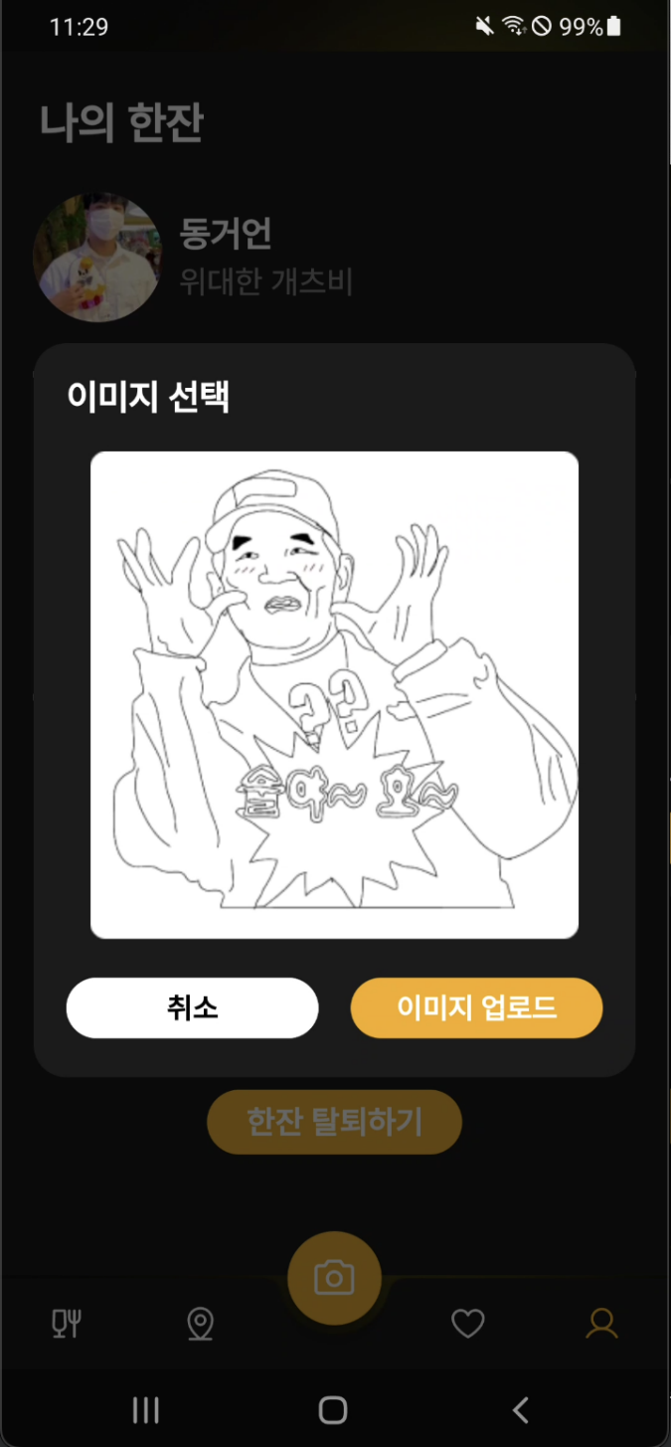

> [마이페이지] 에서 사용자의 프로필 정보를 확인할 수 있으며, 닉네임과 프로필 사진을 변경할 수 있다.

서버 구성

- API의 경우, 주로 CRUD의 기본적 구현을 위해 REST API의 구조를 기반으로 설계를 진행하였으며, 총 11개로 구성되어 있다.

API 구성

- User Controller: 사용자에 관한 정보를 관리

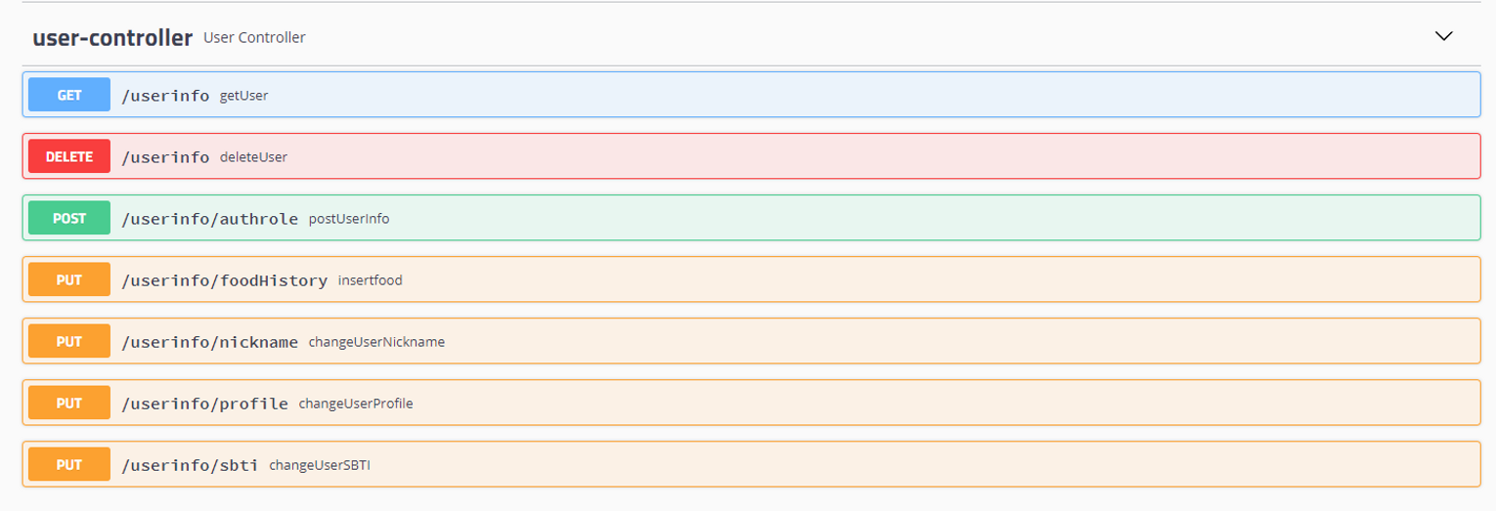

GET Method

> getUser: 사용자에 대한 전반적인 정보를 불러옵니다. 홈 화면, 사진 변경, 닉네임 변경 및 유저별 정보를 조회하기 위한 필수적인 데이터를 제공합니다.

POST Method

> postUserInfo : 사용자에 대한 정보를 기입합니다. 회원 가입 시 사용이 되며, 데이터베이스에 유저에 대한 정보를 기입합니다.

DELETE Method

> deleteUser : 사용자의 회원 탈퇴 시 사용이 되는 API입니다.

PUT Method

> changeUserNickName : 사용자의 이름을 변경할 때 사용되는 API입니다.

> changeUserProfile : 사용자의 프로필 사진을 변경할 때 사용이 되는 API입니다.

> changeUserSBTI : 사용자의 술BTI를 바꿀 때 사용이 되는 API입니다.

> (임시) insertfood : 사용자가 먹었던 음식에 대해서 저장합니다. (미사용)

- Product Controller: 주류 품목에 관한 정보를 관리

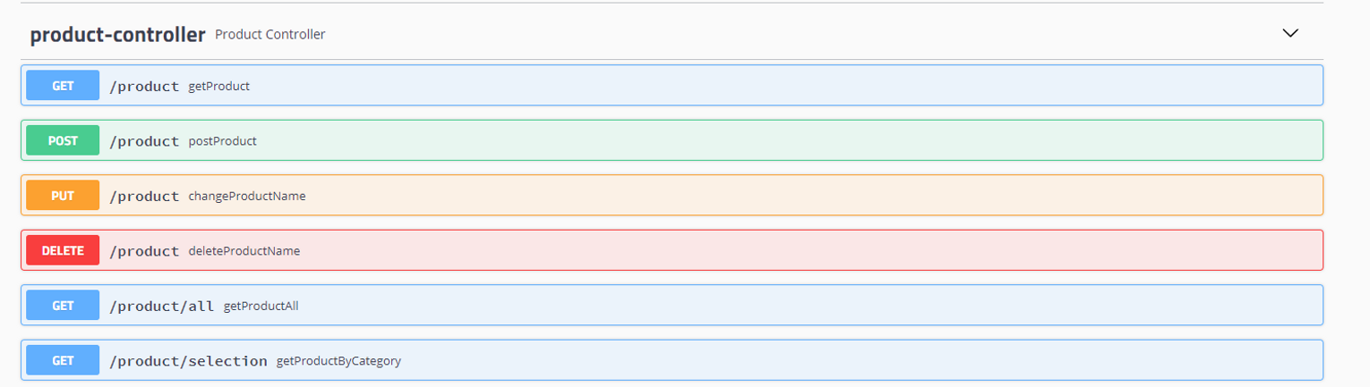

GET Method

> getProduct : 한 개의 특정 주류에 대한 정보를 가져오는 API입니다. 술의 상세 정보 화면에서 사용됩니다.

> getProductAll : 모든 주류에 대한 정보를 가져오는 API입니다. 술 선택 화면에서 모든 술을 가져올 때 사용됩니다.

> getProductSelection : 카테고리에 따른 주류를 가져오는 API입니다. (미사용)

POST Method

> postProduct : 주류에 대한 정보를 기입할 때 사용이 됩니다. 데이터를 주로 관리할 때 사용이 되었으며, 만약 추후 관리자가 술에 대한 정보를 넣어야 할 시 사용이 될 예정입니다.

DELETE Method

> deleteProductName : 주류에 대한 정보를 삭제할 때 사용됩니다. 데이터 관리 시 사용이 되었으며, 추후 관리자가 술에 대한 정보를 삭제해야 할 경우 사용이 될 예정입니다.

PUT Method

> changeProductName : 술에 대한 이름을 바꿀 때 사용이 됩니다. 현재는 이름을 바꾸는 것으로 되어있으나, 추후 술에 대한 라벨이 바뀌는 경우 이를 관리할 수 있게 사진으로 바꿀 예정입니다.

- Food Controller: 안주에 관한 정보를 관리

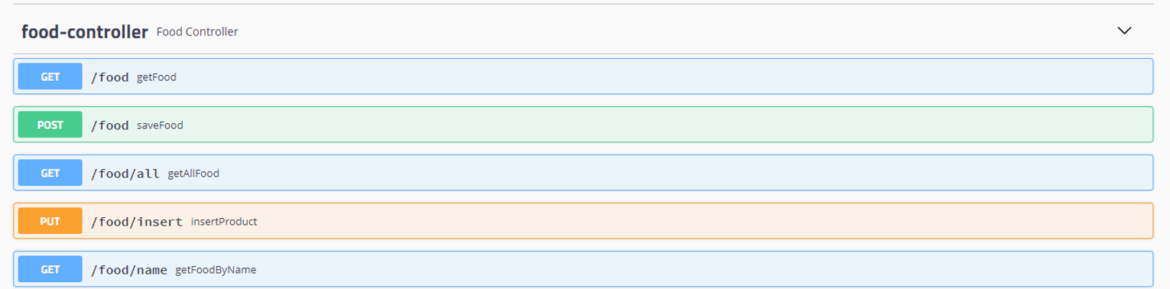

GET Method

> getFood : 한 음식에 대한 상세정보를 가져오는 API입니다. 단일 데이터에 대한 체크와 오류에 대한 확인 용도로 사용하는 API입니다.

> getAllFood : 모든 음식에 대한 정보를 가져오는 API입니다. 안주에 대한 선택을 하는 화면에서 사용이 됩니다.

> getFoodByName : 이름에 따라서 안주를 가져올 수 있는 API입니다.

POST Method

> saveFood : 음식에 대한 데이터를 저장할 때 사용되었던 API입니다. 데이터에 대한 관리를 위해서 사용이 되었습니다.

PUT Method

> insertProduct : 특정 음식에 대해서 어울리는 주류 품목을 넣을 때 사용되었던 API입니다. 음식에 대한 궁합도를 측정할 때 밑바탕이 될 데이터를 구성할 때 사용되었습니다.

- Preferred Controller: 주류 품목의 좋아요 정보를 관리

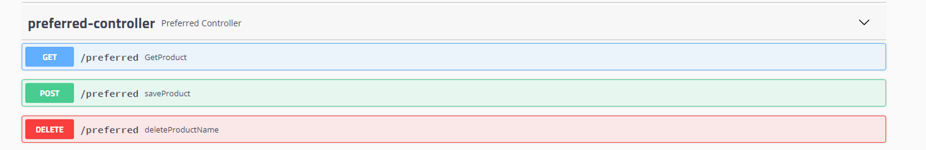

GET Method

> getProduct : 사용자가 좋아요를 누른 주류 품목에 대한 정보를 모두 가져오는 API입니다. 좋아요 화면에서 사용이 되었습니다.

POST Method

> saveProduct : 사용자가 좋아요를 할 때 이에 대한 정보를 저장하는 API입니다. 좋아요의 버튼에서 사용이 되었습니다.

DELETE Method

> deleteProductName : 사용자가 좋아요를 한 품목에 관하여 취소하는 API입니다. 이미 좋아요가 되어있는 경우 그 버튼을 눌렀을 시 불립니다.

- Combination Controller: 조합에 대한 정보를 관리

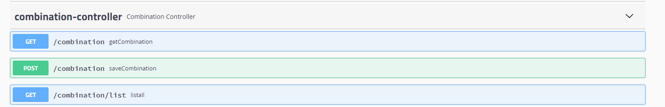

GET Method

> getCombination : 하나의 조합에 관한 정보를 가져오는 API입니다. 궁합에 대한 점수 반환 및 궁합에 대한 데이터 관리에서 사용이 되었습니다.

> listall : 모든 궁합에 관한 정보를 불러오는 API입니다. 궁합을 모두 보여주는 화면에 관하여 사용이 되었습니다.

POST Method

> saveCombination : 조합에 대한 정보를 저장하는 API입니다. 궁합에 대한 주요 적인 데이터 관리에서 사용되었습니다.

- Preferred Combination Controller: 조합의 좋아요 정보를 관리

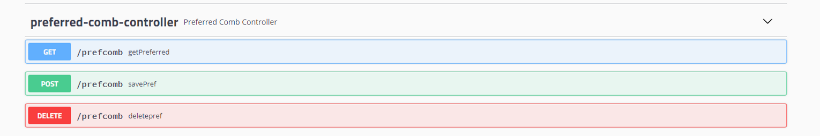

GET Method

> getPreferred : 사용자에 대한 모든 좋아요를 가져오는 API입니다. 사용자의 좋아요를 보는데 사용이 되었습니다.

POST Method

> savePref : 사용자가 좋아요를 누를 시 사용되는 API입니다.

DELETE Method

> deletepref : 이미 좋아요가 되어있는 좋아요에서 다시 눌렀을 시 취소가 되게끔 하는 API입니다.

- Store Controller: 가게에 관한 정보를 관리

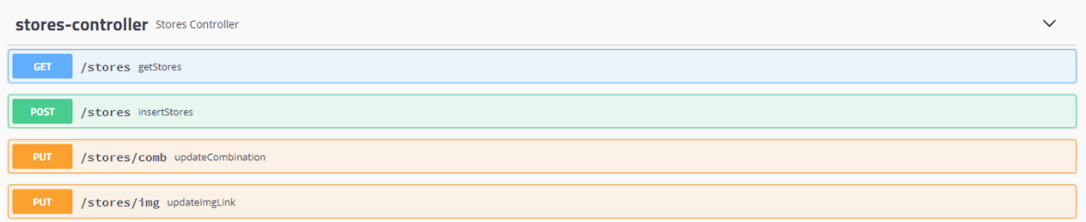

GET Method

> getStores : 가게에 대한 상세정보를 가져올 때 사용되는 API입니다. 카카오톡에서 존재하는 데이터로 이미 존재하는 술집이 있을 시, 추가 생성없이 접근이 가능합니다.

POST Method

> insertStores : 가게에 대한 정보를 최초로 접근할 시 사용되는 API입니다. 카카오톡에 존재하는 데이터로 생성을 합니다.

PUT Method

> updateCombination : 가게에 대한 추천 궁합을 넣을 때 사용이 되는 API입니다.

> updateImgLink : 가게에 대한 메뉴판을 넣을 때 사용이 되는 API입니다. 메뉴판 업로드 시 사용이 됩니다.

- Sign Controller: 회원 가입 과정을 관리 - 해당 Controller 내부에 존재하는 함수를 실행할 시 WebSecurity의 규칙에 의거한 JWT Token을 이용하여 보안을 강화하였다.

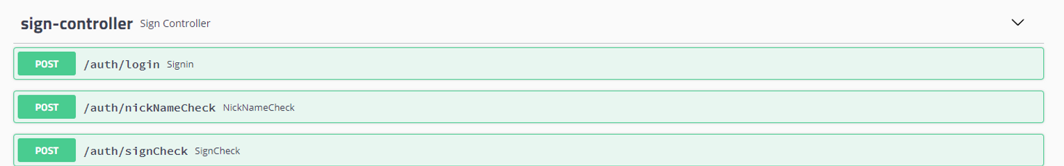

POST Method

> Signin : 정보에 대한 기입을 마쳤을 때 회원가입을 완료하게 하는 API입니다. 기본적인 회원 가입을 할 때 사용이 됩니다.

> NickNameCheck : 만약 중복되는 이름이 존재하는 경우 이를 막아주는 API입니다. 닉네임에 대한 중복 검사가 이루어집니다.

> SignCheck : 카카오에서 제공되는 유저의 고유 ID에 관하여 조사하며 만약 존재한다면, 즉시 로그인을 하고 없다면 즉시 회원가입 페이지로 넘어가게 하는 API입니다.

- 모든 sign의 경우에서는 JWT 토큰이 사용이 됩니다. 해당 JWT 토큰을 이용하여, 다른 API를 사용할 수 있도록 만들어 내었습니다.

- Cam Controller: 메뉴판 촬영 과정을 관리



POST Method

> camPost , camPostD, camPostF : 문자열로 사진을 찍었을 시 출력되는 모든 데이터를 인자로 받아 Flask 서버에서 DB에 존재하는 아이템의 이름과 유사도 검사를 한 뒤 이에 맞는 이름들을 출력해주는 API입니다 .

> 메뉴판 촬영 시 활용이 되었습니다.

- Rating Controller: 별점 정보를 관리

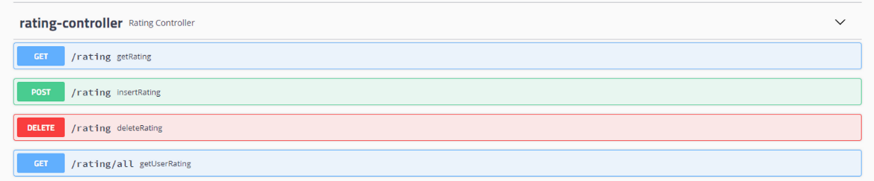

GET Method

> getRating : 특정 Item에 관하여 사용자가 매긴 별점을 가져올 수 있습니다.

> getUserRating : 특정 사용자가 매긴 모든 별점의 리스트를 가져오는 API입니다.

POST Method

> insertRating : 사용자로 하여금 별점을 매길 수 있게 끔 만든 API입니다. 궁합에 관한 별점을 매길 때 사용이 됩니다.

DELETE Method

> deleteRating : 추후 사용자가 자신의 별점에 관해서 관리를 할 수 있게 된다면, 이를 삭제할 수 있게 만들게 하는 API입니다.

- Home Controller: 홈화면 정보 조회 과정을 관리



GET Method

> GetAll : 유저에 대한 정보와 뿐더러, 홈화면에서 등장하는 궁합 순위를 반환해주는 API입니다. 여기서 Repository를 이용하여 Top3를 뽑아내었습니다.

- Recommand Controller: 사용자에게 궁합도를 계산하여 추천할 수 있는 함수



GET Method

> recommandation : 메뉴판을 찍어서가 아니라 따로 메뉴에 대한 탐색을 통해서, 직접 궁합을 매길 수 있도록 하는 API입니다.

POST Method

> recommandations : 메뉴판을 찍은 뒤, 처리된 문자열을 기반으로 하여 각 메뉴에 대한 궁합도를 측정하는데 사용되는 API입니다.

- 궁합도는 일반적으로 같은 주종끼리는 같은 음식이 잘 어울리는 것과, 탄산감이 있을 시 같은 탄산감이 있는 제품들과 어울리는 안주와 어울리는 것과 뿐더러 알코올의 경우 같은 당도 탄산이라 할 지라도 다르게 느껴지게 할 수 있기 때문에 다음과 같은 통념을 기반으로 하여 목적 함수를 구현하였다.



- 해당 목적함수를 기반으로 하여 최종적인 궁합의 측정 방식은 다음과 같다.



- 추가로 사용자에 대한 좋아요의 데이터를 반영하기 위해서 다음과 같은 수식을 추가하여 최종적인 궁합의 Score을 만들어 내었다.



C_pnum의 경우 궁합에 관해 사람들이 좋아한 횟수를 의미하며, Total_pnum의 경우 모든 사람들이 좋아요를 누른 횟수를 의미한다.

Machine Learning 서버 및 알고리즘

- Machine Learning 서버를 구현하기 위해서 Flask를 사용하였으며, 기존 유사도를 분석하는 과정 외에도, 데이터베이스에 존재하는 데이터가 문자열에 존재할 경우, 이를 반환하는 알고리즘을 추가로 구현을 완료하였다.

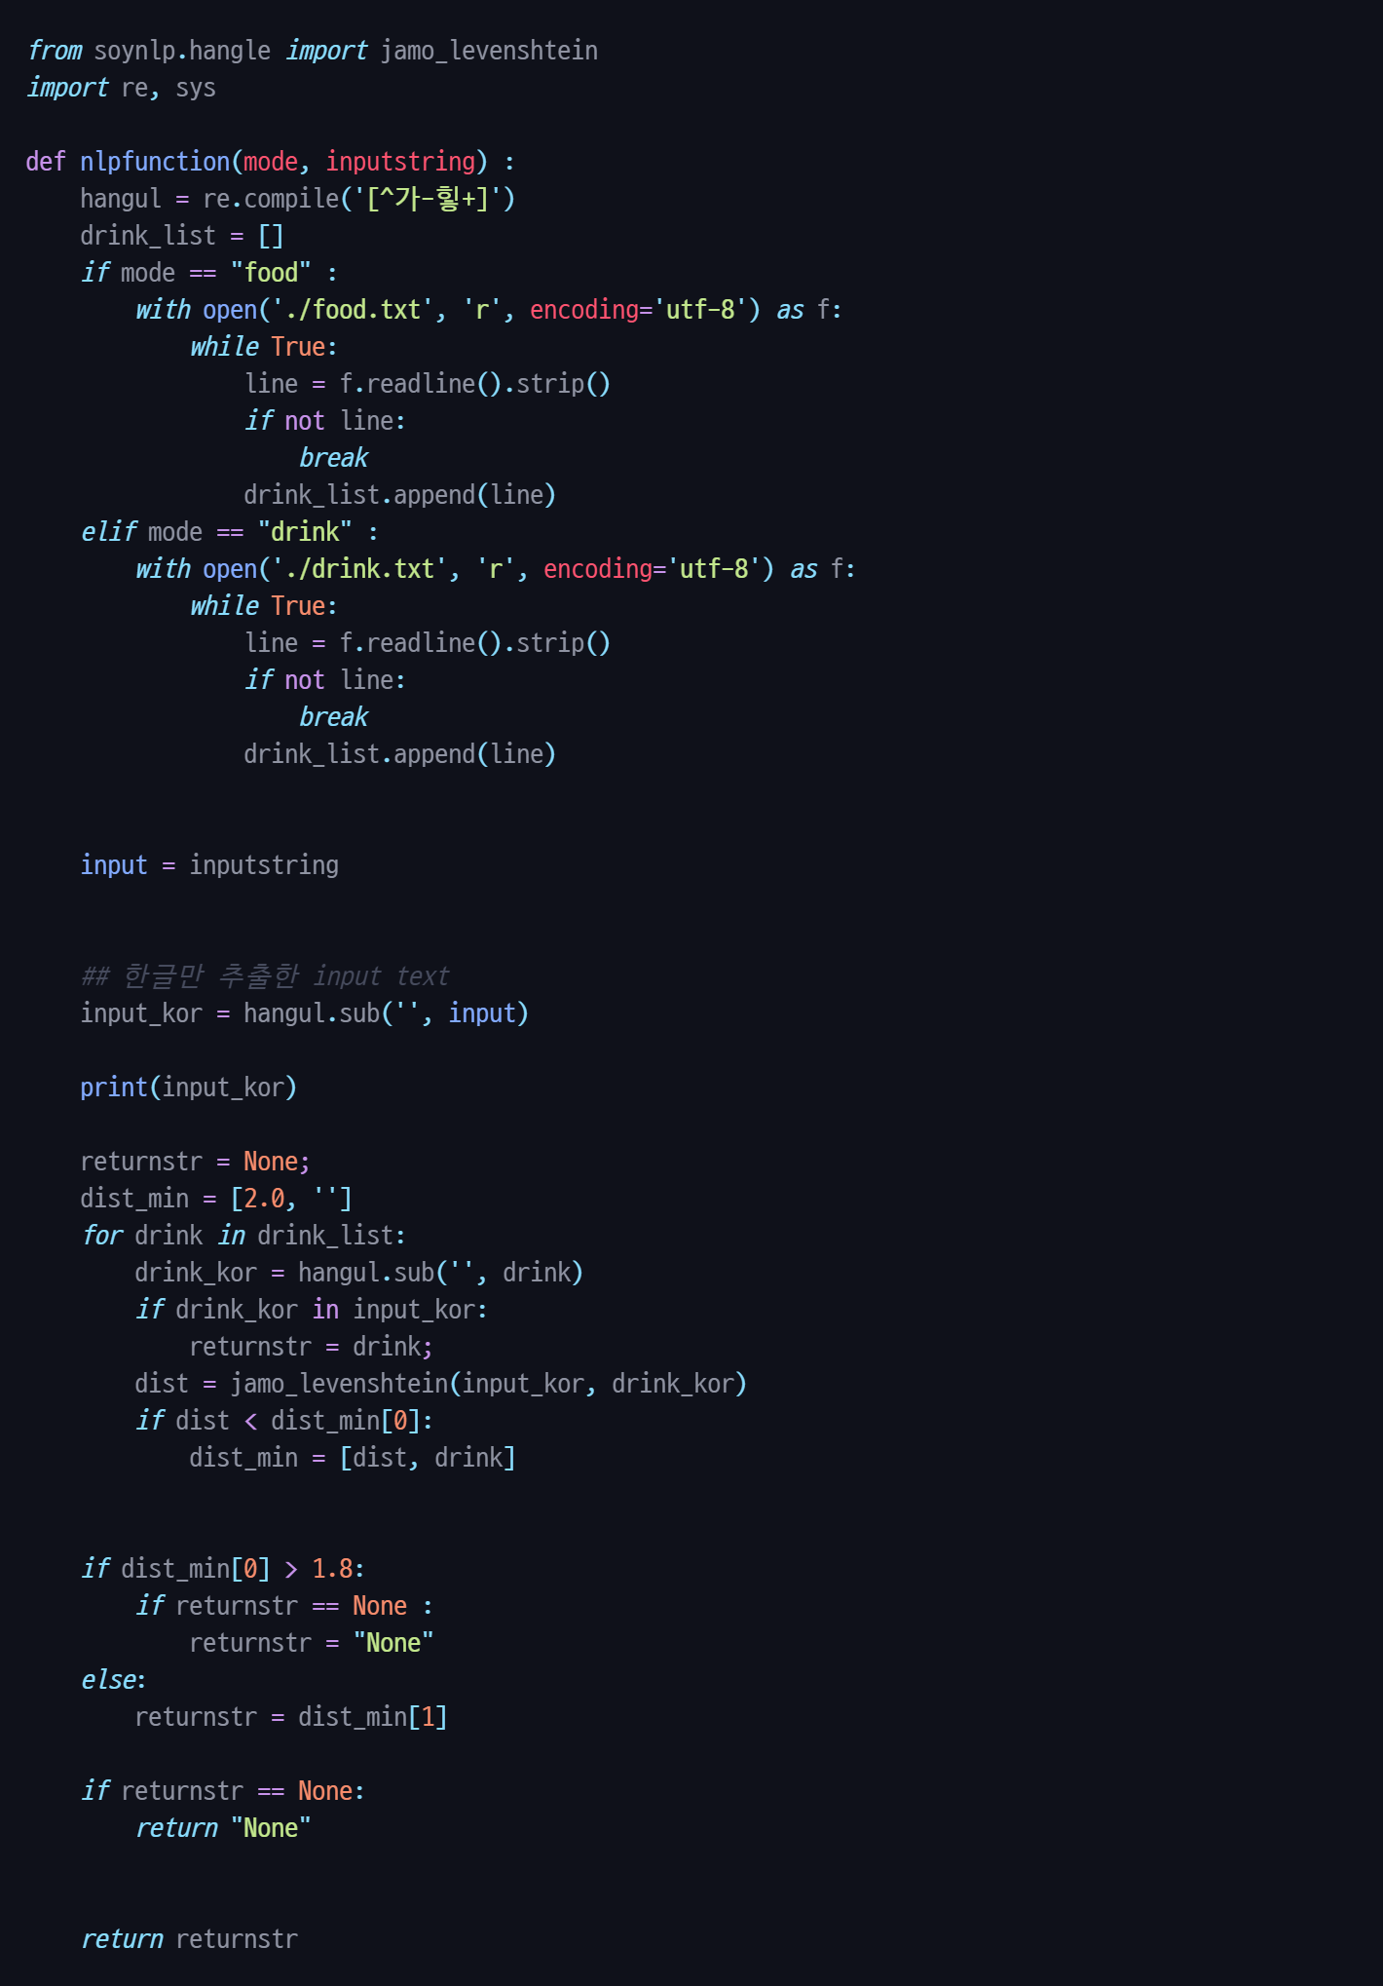

- inputstring은 인식된 카메라에서 인식된 각각 한 줄의 텍스트를 의미합니다.

메뉴판 촬영 후 OCR 과정을 거치면 여러 줄의 텍스트가 나오게 됩니다.

모든 텍스트 줄에 대하여 위의 코드를 실행합니다.

- 정규 표현식을 이용하여 한글 텍스트만 인식되도록 합니다. 해당 정규 표현식을 컴파일한 것은 hangul에 저장합니다.

- nlpfunction 함수는 메뉴판 촬영으로 인식된 데이터를 분석하여 해당 메뉴판이 술에 관한 메뉴판인지, 안주에 관한 메뉴판인지에 따라 비교 대상 파일을 결정시킵니다.

food.txt 파일은 저희 서버에 있는 안주 리스트를 txt 파일로 변환한 파일입니다.

drink.txt 파일은 저희 서버에 있는 술 리스트를 txt 파일로 변환한 파일입니다.

- input_kor은 input으로 들어온 텍스트에서 한글을 제외한 모든 글자를 제거한 텍스트입니다.

- 술 리스트 혹은 안주 리스트에 대해서도 한글만 추출합니다. 추출된 텍스트는 drink_kor에 저장합니다.

- 만약 inputstring에 특정 술의 이름이나 안주 이름이 포함된 경우, 해당 아이템으로 반환하도록 합니다.

- jamo_levenshtein 함수를 이용하여 input_kor과 drink_kor에서 자음과 모음을 각각 분리합니다.

예를 들어 input_kor이 “저음처럼”, drink_kor이 “처음처럼”이면, jamo_levenshtein 내부에서는 각각의 텍스트를 다음과 같이 분리합니다.

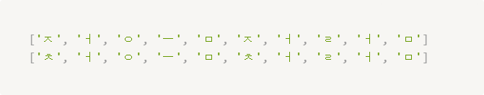

해당 두 개의 자모가 분리된 리스트를 보고 둘 사이의 거리를 측정합니다.

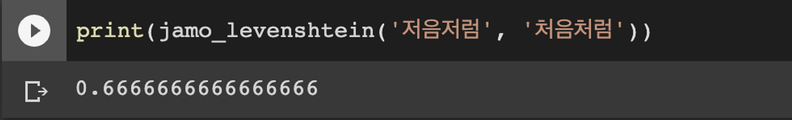

두 개의 텍스트 간 차이가 없을수록 레반슈타인 거리 값은 작아지게 된다.

- 반복문을 돌고 난 후에도 레반슈타인 거리의 값이 일정 수치보다 크면 DB에 존재하는 술 및 안주의 이름과 유사한 것이 없다고 판단하여 None을 리턴하게 됩니다. 일정 수치는 수 차례의 테스트를 통해 1.8 정도 되었을 때 유사한 텍스트를 제대로 인식하는 것을 찾아냈습니다.

- 레반슈타인 거리 값이 1.8 이하인 경우 인풋으로 들어온 이름과 매우 유사한 제품의 이름이 서버에 존재하며 가장 거리가 낮게 나온 아이템의 이름을 리턴하도록 하였습니다.

- 단순히 한 글자(음절) 단위로 쪼개지 않고 자음, 모음 단위(초성/중성/종성)로 분리하여 텍스트의 유사도 판단에 정확성을 추가하였습니다.

향후 추가할 기능

추가적으로 사용자에게 편의성을 제공할 수 있는 기능들은 다음과 같다:

1. 술과 궁합에 댓글을 적을 수 있는 기능을 추가하여 다른 사용자와 구체적인 평가를 공유할 수 있도록 하는 댓글 기능 추가

2. 요청 게시판을 추가하여 새로운 술과 안주에 대한 사용자의 요청을 처리할 수 있도록 기능 추가

3. 여러가지 술과 여러가지 안주를 그룹으로 묶어 해당 술과 안주의 그룹으로 궁합도를 계산할 수 있는 등의 여러가지 부가 기능 추가